USB的测试方法三(详细篇）
USB初了以上的两种方法外，还有一种方法就是利用PC机来做测试方法如下：
需要准备的硬件电路和方法二相同，只是将USB的的Host端插在9200底版的“J21”端。（PC机这边先不要插）
软件方面如下：
打开文件AT91RM9200-BasicUSBPipe-ARM1_2-2_0下名为AT91RM9200-BasicUSBPipe的文件夹，将文件RwBulk.exe拷贝到C盘系统安装目录下，将文件名BulkUsb.sys文件拷贝到C:/WINNT/system/drivers下，将文件名为bulkusb.inf的文件夹拷贝到C:/WINNT/inf文件夹下（特别提醒inf文件夹平时是隐藏的），让它显示达的设置方法如下：
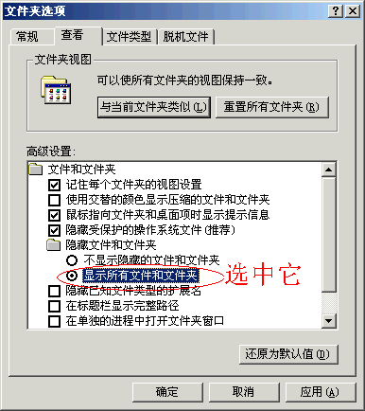
上电后的现象超级终端显示的内容和以上的相同，在这就不重复了
关键的几步是：
下载待测试代码（文件目录：AT91RM9200-BasicUSBPipe-ARM1_2-2_0/AT91RM9200-BasicUSBPipe/compil/ usbpipe.bin
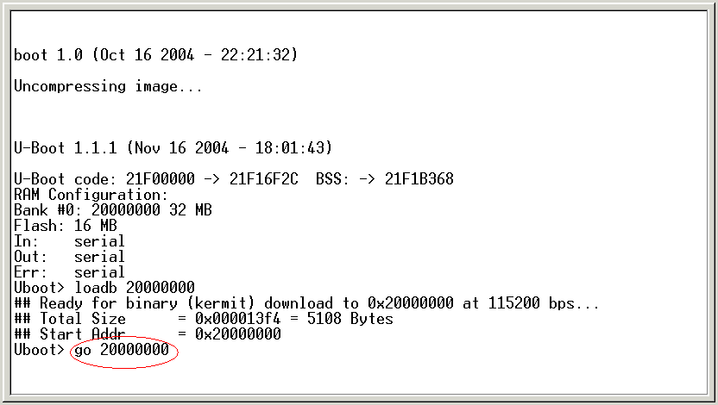

特别提醒：在未输入“go 20000000”和按回车前不能将USB和PC机连接。也就是说只有输入了“go 20000000+回车”后程序运行了才可插USB到PC机上。

插好USB线后就要为其安装驱动程序的，具体方法如下(win2000系统)
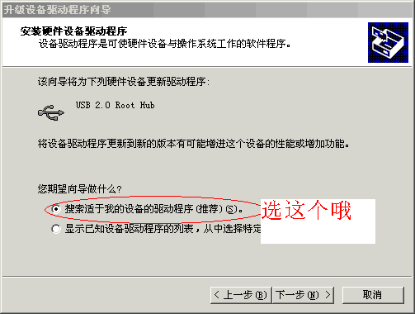

点击“下一步”后如下图所示：
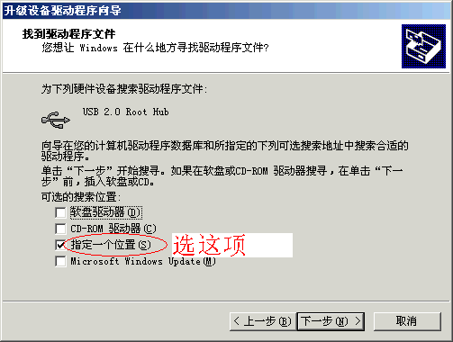

点击“下一步” 后如下图所示：
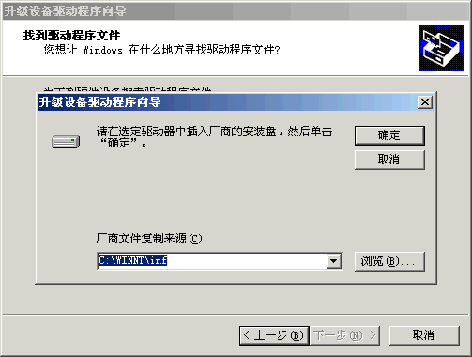

点击“浏览”，找到C:/WINNT/inf/bulkusb.inf文件点击“确定”后出现如下的界面
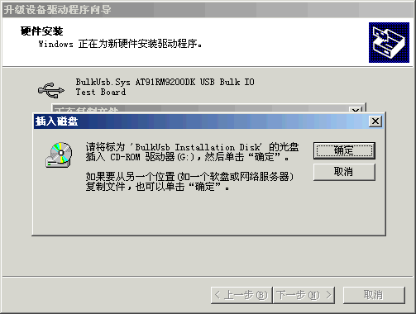

点击“确定”后出现如下的界面
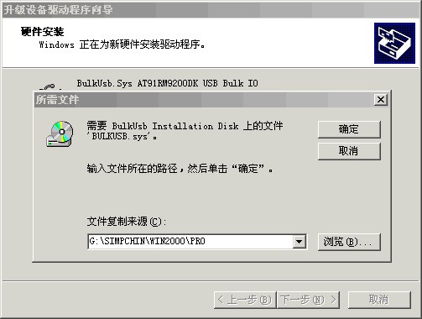
点击“浏览“后出现界面如下：
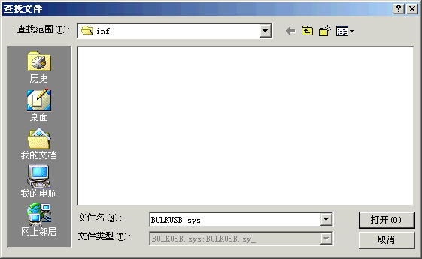

找到C:/WINNT/system/drivers/BulkUsb.sys文件后，按确定的界面如下图
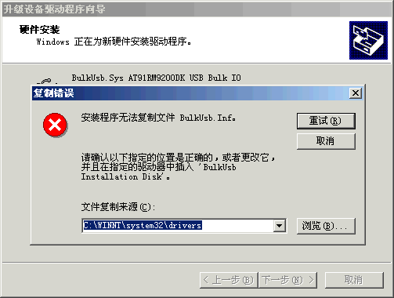
点击“浏览” 找到C:/WINNT/inf/bulkusb.inf文件按确定后的界面如下图
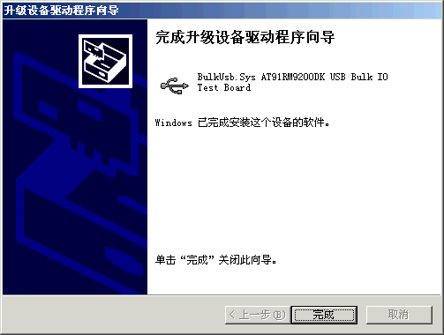
点击完成，字USB的驱动安装完成，为了检验是否是真的，可以看以下两个地方
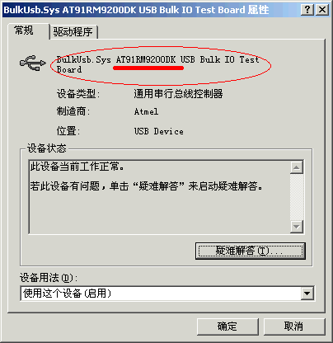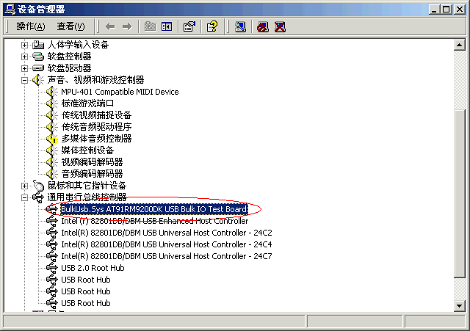

USB的驱动安装完毕后下面来做测试
点击电脑左下角的“开始”按钮，然后选择“运行(R)”，输入“cmd+回车”，出现如下图的现象
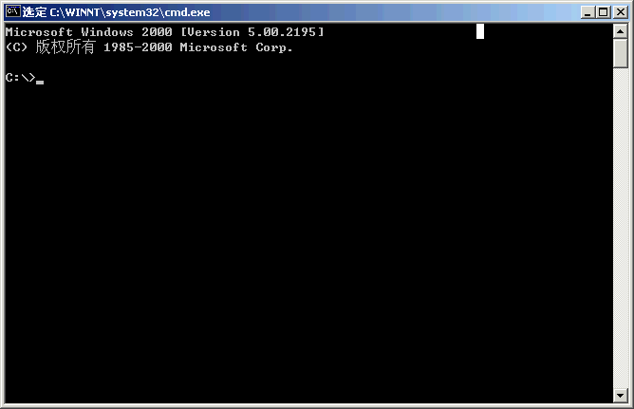
输入“rwbulk+回车“
出现的现象如下：
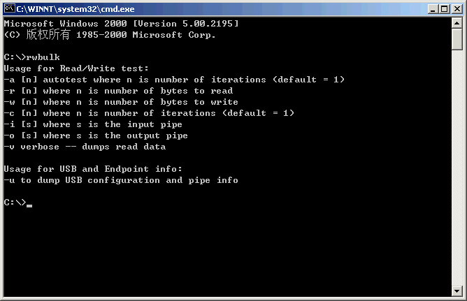

在C:\>后输入“rwbulk –r 1024 –w 1024 –c 10”按回车这时出现的内容如下：
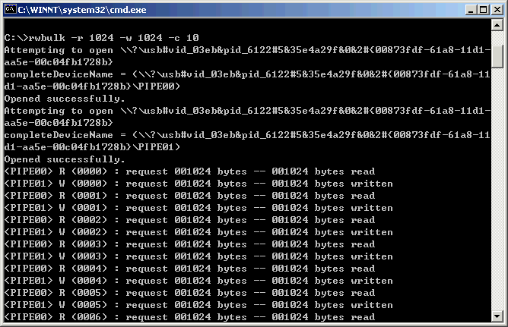
rwbulk –r 1024 –w 1024 –c 10的正确格式是：rwbulk+空格+（—）（减号）+r+空格+1024
详细资料请翻阅相关资料
在超级终端中的显示内容为：
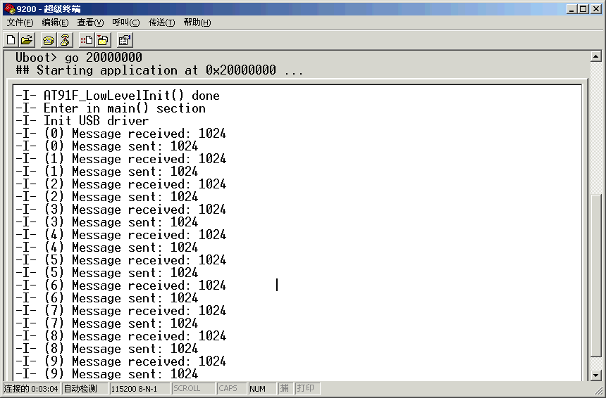
其实这两个界面里的内容是同时出现的。

USB测试方法四
做了上面的方法后也许您会问：“能否用JTAG/ICE方法和PC机通信来进行测试呢？”当然可以，只不过这种方法的关键在于将USBpipe.mcp文件通过ARM Developer Suite v1.2汇编和编译后让程序先运行，然后再将USB的另头线插如PC机，其他方法都相同的。完整的参加汇编和编译的文件目录为：AT91RM9200-BasicUSBPipe-ARM1_2-2_0/AT91RM9200-BasicUSBPipe/compil/USBpipe.mcp
在输入rwbulk –r 1024 –w 1024 –c 10时，对于1024和10的值也可以该成512和8等等。
以上就是USB的测试方法，演示PC机的系统为WIN2000，若您是98或XP的话，可能需要修改一些步骤。
总结：尽管对于USB测试来说有四种方法，但实质上，用JTAG/ICE的方法是将测试程序通过汇编和编译后运行的，而直接下载的方法是将编译器生成的bin文件直接下载到RAM中执行的。而且和PC机进行通信测试实际上是将PC机当成了上位机来对待的，这在实际工程项目中是比较常见的。若您在操作的过程中遇到不能解决的问题请致电我公司。

